Hermeneutik Tentang Pemhangunan Kembali Bait  
Suci Dalam Hagai 1:1-14 Dan Implikasinya Daiam  
Pemhangunan Kembali Gedung Gereja Toraja  
Jemaat Buntu Nanna’ Klasis Luwu



SKRIPSI

Diajukan Kepada Institut Agama Kristen Negeri Toraja Untuk Memenuhi Salah Satu Syarat Guna Memperoleh Gelar Sarjana

Teologia (S.Th)

Oieh:

Marlin Batara  
**2020164434**

INSTITUT AGAMA KRISTEN NEGERI (IAKN) TORAJA

2020

dipertanggungjawabkan di depan dewan penguji skripsi pada jurusan teologi/Institut Agama Kristen Negeri (IAKN) Toraja.

Judul Skripsi : Hermeneutik Tentang Pembangunan Kembali Bait Suci dalam Hagai 1:1-14 dan Implikasinya dalam Pembangunan Gedung Gereja Toraja Jemaat Buntu

|  |  |  |
| --- | --- | --- |
|  | Nanna’ Klasis Luwu. | ■ - ——  PER PHSTAKAAN  f.7j' 40‘v.- vii&zH NEGERI !A-v% 'OKAJA |
| Diajukan Oleh | * |  |
| Nama | : Marlin Batara | ■- -,k : |
|  |
| NIRM | : 2020164434 | • Mri |
|  |  |  |
| Jurusan | : Teologi Kristen | ; i |

Setelah diperiksa dan diteliti. ulang, maka skripsi ini memenuhi syarat untuk

Mengkendek, 04 Agustus 2020

Mengetahui

Pembimbing II

Pembimbing I

Andarias T. Sitammu, M.Th NIP,196905222006041009

Pebe Untune, M.Pd



Judul Skripsi : Hermeneutik Tentang Pembangunan Kembali Bait Suci Berdasarkan

Hagai I: I-14 Dan Implikasinya Dalam Pembangunan Kembali Gedung Gereja Toraja Jemaat Buntu Nanna’ Klasis Luwu,

Disiapkan oleh :

Nama : Marlin Batara Nirm : 2020164434 Jurusan: Teologi Kristen Dibimbing Oleh :

1. Andarias Tandi Sitammu, M. Th
2. Pebe Untung, M. Pd

Telah dipertahankan dan dipertanggung jawabkan oleh penulis di depan penguji pada ujian saijana (SI) Institut Agama Kristen Negeri (IAKN) Toraja, pada tanggal 11 Agustus 2020.

Dewan penguji

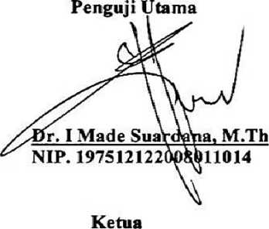

**Paniiia Ujian**

Semuel **Tokam,** M.Th **NIP. 196703302006041001**

**Penguji Pendamping**

**Mery Adeng,**

**NIP.199210182019032023**

197902172008011016

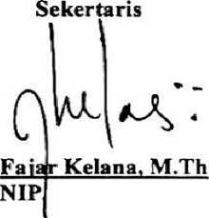

etahui,

Toraja

Setelah melalui proses pengecekan dengan menggunakan aplikasi Plagiarism Cheeker-X / Turnitin, maka kami Pusat Penelitian dan Pengabdian kepada Masyarakat (P3M) JAKN Toraja dengan ini menerangkan skripsi yang ditulis oleh:

Nama Penulis : Marlin Batara

NIRM : 2020164434

Judul Skripsi : Hermeneutik tentang Pemhangunan kembali Bait

Suci dalam Hagai 1:1-14 dan Implikasinya terhadap Pemhangunan kembali Gedung Gereja Toraja Jemaat Buntu Nanna: Klasis Luwu

Tanggal Pemeriksaan : 27 Agustus 2020

Similarity : 9 %

Dinyatakan MEMENUHI SYARAT ambang batas toleransi. Jika di kemudian hari ditemukan kekeliruan karena keterbatasan aplikasi, seperti adanya kesamaan dengan karya ilmiah lain yang iebih awal mendapat pengakuan sebagai hak cipta (misalnya: karya ilmiah tersebut belum publish secara online), maka semua konsekuensi yang ditimbulkan menjadi tanggung jawab penulis skripsi.

Demikian surat keterangan ini, untuk dipergunakan sebagaimana mestinya.

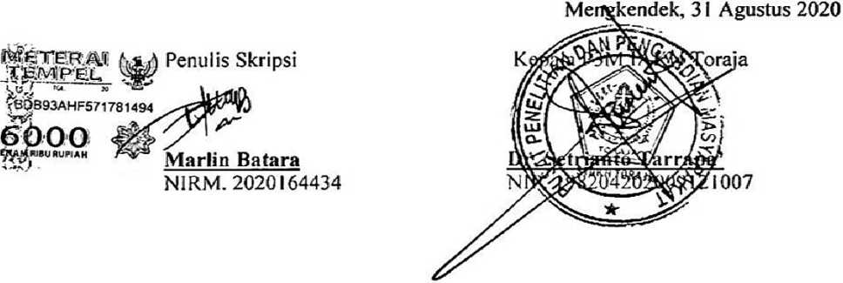

ABSTRAK

Marlin Batara, Jurusan Teologi Kristen, Judul: Hermeneutik Tentang Pembangunan Kembali Bait Suci dalam Hagai 1:1-14 dan Implikasinya dalam Pembangunan Kembali Gedung Gereja Toraja Jemaat Buntu Nanna’ Klasis Luwu. Pembimbing I: Pdt. Andarias Sitammu, M. Th, pembimbing II: Pebe Untung, M. Pd

Kata Kunci: Bait, Berkat

Adapun tujuan dari tulisan ini adalah untuk menguraikan makna dari pembangunan kembali Bait Suci dalam teks Hagai 1:1-14 dan implikasinya bagi jemaat Buntu Nanna’. Penulis memulai dengan latar belakang masalah, kemudian menguraikan gambaran umum tentang kitab Hagai, dan melakukan studi Hermenutik teks tersebut berdasarkan metode pendekatan kritik Histroris yang juga memperhatikan tata bahasa dari teks asli Hagai 1:1-14. Setelah itu penulis melanjutkan dengan memaparkan bagaimana seharusnya jemaat Buntu Nanna’ memahami dengan benar makna dari pembangunan kembali Bait Suci atau gedung gereja berdasarkan Hagai 1:1-14.

Tulisan ini dilatarbelakangi oleh kurangnya pemahaman makna teologis dari '‘pembangunan kembali Bait Suci atau gedung gereja” dalam hidup umat TUHAN sehingga pembangunan tersebut tidak dikeijakan dengan sungguh- sungguh. Oleh karena itu, penulis tertarik untuk mengkaji secara dalam maksud dari teks Hagai 1:1-14.

Padabagian akhir penulisan ini, penulis membuat kesimpulan bahwa makna teologis dari “pembangunan kembali Bait Suci atau gedung gereja” memiliki dua makna yaitu secara fisik dan rohani. Secara fisik pembangunan itu menyangkut konstruk dan variasi bangunan, sedangkan secara rohani pembangunan merupakan persekutuan yang hidup antara umat TUHAN dengan TUHAN. Melalui persekutuan dengan TUHAN akan mendatangkan kemuliaan TUHAN serta berkat dalam kehidupan umat TUHAN. Karena itu dibutuhkan pemahaman yang baik, kesehatian, serta komitmen dalam mengerjakan pembangunan kembali Bait Suci atau gedung gereja. Oleh karena itu penulis berharap bahwa umat TUHAN secara khusus jemaat Buntu Nanna’ penting sekali untuk memahami dengan teologis untuk apa mereka membangun kembali Bait Suci atau gedung gereja, sehingga pekerjaan Allah dapat dikeijakan dengan sukacita.